Сабақ жоспары

**Таным процестері туралы түсінік**

(сабақ тақырыбы)

**Модуль /пән атауы**: Психология

**Дайындаған педагог**:

2020 жылғы "__" ____________

**1.Жалпы мәліметтер**

*Курс, оқу жылы, топ*:

*Сабақ типі*: жаңа сабақты меңгерту

**2. Мақсаты, міндеттер**

*2.1 Оқу сабақтары барысында білім алушылар игеретін кәсіби біліктердің тізбесі:*

Білім алушыларға психологияның таным процестері жайлы мағлұмат беру, білім алушылардың таным процестері жайлы түсініктерін кеңейтіп, дамыту

**3. Сабақты жабдықтау**

*3.1 Оқу-әдістемелік құрал-жабдықтар, анықтамалық әдебиеттер:*тақырыптық презентация, оқулық.

*3.2 Техникалық құралдар, материалдар*: компьтер, ноутбук, смартфон

**4. Сабақтың барысы**

*Ұйымдастыру бөлімі***:** (1-2 мин)

Сабаққа дайындығын тексеру

- студенттермен сәлемдесу

- студенттердің сабаққа қатысымын тексеру, сабақта жоқ студенттерді белгілеу

*Үй тапсырмасын сұрау***.** Дағдының дамуы.

*Жаңа тақырыпты түсіндіру***:**

Сыртқы дүниені танып білу түйсіктен басталады. Ол білім атаулының алғашқы көзі. Мәселен, жолдасыңнан көзін жұмуын өтініп, оның алақанына белгісіз бір затты тигізсең, сосын одан оның не екенін сұрасаң, ол: «қатты, жылтыр, мұздай, жұмсақ, жылы, кедір-бұдыр бір нәрсе» деп жауап береді. Заттың нақты атауы емес, тек түрлі қасиеттерін білдіретін осы тітіркеністері *түйсік* болып табылады.

**Түйсіктердің негізгі заңдылықтары.**

Психологияда адамдардың түйсінуіне алу қабілетін *сезгіштік* деп аталады. *Сезгіштік: 1)абсолюттік; 2)айырма сезгіш* деп екіге бөледі. *Абсолюттік сезгіштік* дегеніміз ─ сезім мүшелерінің өте әлсіз тітіркендіргіштерді түйсіне алуы. *Абсолюттік табалдырық* ─ түйсік табалдырығының шегі. Түйсік табалдырығының шамасы азайған сайын адамның абсолют сезгіштігі арта түседі. Егер тітіркенудің шамасы табалдырықтан төмен болса жатса, онда түйсік пайда болмайды. Мәселен, адам денесіне қонған тозаңды сезе алмайды, көз ультра күлгін сәулелерді көрмейді, құлақ әлсіз дыбыстарды естімейді.

*Айырма сезгіштік деп* ─ сезім мүшелерінің тітіркендіргіштердің арасындағы болмашы айырмашылықты түйсіне алуын айтады. Айыру табалдырығы түйсіктің түрлерінде әр ьүрлі болып келеді. Мәселен, жарықты айыратын табалдырықтың күші 1/100 тең. 100 шамдық жарық күшіне тағы бір шамды жарық қосылса, сонда жарықтың аздап та болса артықтылығы байқалады.

Сезім мүшелерінің сезгіштігі әсер етуші тітіркендіргіштерге біртіндеп бейімделуге байланысты да өзгертіп отырады. Бұл құбылысты *адаптация* деп атайды.

Егер адаптация анализаторлардың сезгіштігінің түрлі жағдайларға байланысты төмендеуінің көрсеткіші болса, *сенсибилизация* сезгіштіктің тек артуын ғана көрсететін құбылыс болып табылады.

**Түйсіктің түрлері.**

Түйсіктің түрлерін үлкен үш топқа бөлуге болады.

І. Сыртқы дүниедегі заттар мен құбылыстардың жеке қасиеттерінің бейнесі болып табылатын түйсіктер. Осындай сыртқы анализаторлардың рецепторларын *экстрорецептор* деп атайды. Бұған көру, есту, иіс, дәм, тері түйсіктері жатады.

ІІ. Ішкі мүшелеріміздің күйін бейнелейтін түйсіктерге түрлі органикалық түйсіктер жатады. Олардың рецепторларын **интерецепторлар** деп атайды.

ІІІ. Дене мүшелерінің қозғалысы мен бір қалыпты орналасуын *қозғалыс* немесе *кинестезиялық* түйсіктер хабарлап отырады. Мұның рецепторы *пропиорецептор* деп аталады.

**Қабылдау туралы жалпы ұғым.**

Қабылдауда заттар мен құбылыстардың түсі, дыбысы, дәмі, иісі, формасы т.б. қасиеттері тұтас күйінде бейнеленеді. Қабылдау процесінде адамның өткендегі тәжірибесі ерекше маңыз алады. Сыртқы ортадан адамға дамылсыз ақпарат келіп отырады. Кісі бұлардың бәрін бірдей дұрыс қабылдай алмайды, немесе үлгермейді. Егер бала өмір бойы поезды көрмей өссе, оны бірден жақсы тани алмайды.

**Қабылдаудың негізгі ерекшеліктері.**

*Қабылдау тұтастығы.* *Қабылдаудың мағыналылығы.* *Қабылдаудың таңдамалылығы*

*Қабылдаудың тұрақтылығы(константтылығы).*

*Қабылдаудағы иллюзия.*

*Апперепция*

**Ес дегеніміз** сыртқы дүние заттары мен құбылыстарының адам миында сақталып, қайтадан жаңғыртылып, танылып, ұмытылуын бейнелейтін прцесс.

Ес – күрделі психикалық процестердің бірі. Ес есте қалдыру, қайта жаңғырту, тану, ұмыту секілді процестерден тұрады.

**Ойлау дегеніміз** сыртқы дүние заттары мен құбылыстарының байланыс-қатынастарының миымызда жалпылай және жанама түрде сөз арқылы бейнеленуі. Ойлау сезім мүшелері арқылы алынған мәліметтерді өңдейді. Ой – сыртқы дүниені бейнелеудің ең жоғарғы формасы, сөз – ойды басқа адамдарға жеткізетін құрал.

**Сөйлеу** адам санасының басты белгісі. Ол бізді жануарлар дүниесінен ерекшелендіріп тұратын негізгі жанқуаты. Тіл арқылы ойымызды басқа біреуге жеткізуді сөйлеу деп атайды. Сөйлеу – пікір алысу процесінде жеке адамның белгілі тілді пайдалануы

**Қиял.** Жанның өзінде бұрыннан бар суреттелулерден жаңа суреттелулер жасай алуы қиял деп аталады. Қиял дегеніміз сыртқы дүние заттары мен құбылыстарының субъективтік образдарын қайтадан жаңартып, өңдеп, бейнелеуде көрінетін, тек адамға ғана тән психикалық процесс.

Ойланып істелетін, алға мақсат қоюды қажет ететін, түрлі кедергілерді жеңе білуден көрінетін қимыл-қозғалыстарды психологияда ерік амалдары немесе **ерік деп атайды.**

*Жаңа білімді меңгеру кезеңі:*

**«А,В,С» жаңа тақырыпты меңгеру**

А - сұрақ қояды.

В - жауап береді.

С – айтқан жауаптарды бақылайды, толық болмаса толықтырады. Студенттер үшеуден бөлінеді.. А — сұрақ қоюшы, В – жауап беруші, С — бақылаушы рөлін атқарады. Бақылаушы қажетті жерлерін түртіп алып, әңгіме соңында қорытынды береді.

***Сәйкестендіру кестесі***

|  |  |
| --- | --- |
| Түйсік | Ойланып істелетін, алға мақсат қоюды қажет ететін, түрлі кедергілерді жеңе білуден көрінетін қимыл-қозғалыстар |
| Қабылдау | сыртқы дүние заттары мен құбылыстарының адам миында сақталып, қайтадан жаңғыртылып, танылып, ұмытылуын бейнелейтін прцесс. |
| Ес | пікір алысу процесінде жеке адамның белгілі тілді пайдалануы |
| Ерік | сыртқы дүние заттары мен құбылыстарының субъективтік образдарын қайтадан жаңартып, өңдеп, бейнелеуде көрінетін, тек адамға ғана тән психикалық процесс. |
| Қиял | сыртқы дүние заттары мен құбылыстарының байланыс-қатынастарының миымызда жалпылай және жанама түрде сөз арқылы бейнеленуі |
| Сөйлеу | қабылдау заттар мен құбылыстардың мида тұтастай бейнеленуі |
| Ойлау | Заттың нақты атауы емес, тек түрлі қасиеттерін білдіретін тітіркеністері |

**Дұрыс сөзді тап:**

*Се,ияқл, лойау, периэксмтне, пяхиогосли, язилиюл, уелөйс, перапяицеп.*

«**Константинополь»**

Бүгінгі негізгі сөзден барынша көп қысқа сөздерді құрастыру қажет.

**«Таным процестері»**

**«Бұл жауабы болса, онда сұрақ қандай болады?»** берілген сөйлемдер жауап болса,сұрақ қандай болады? Студенттер берілген сөйлемдерге сәйкес қойылатын сұрақты табу.

|  |  |
| --- | --- |
| Берілген жауап | Қойылатын сұрақ |
| Есте қалдыру, қайта жаңғырту, тану, ұмыту секілді процестерден тұрады. |  |
| Ойланып істелетін, алға мақсат қоюды қажет ететін, түрлі кедергілерді жеңе білуден көрінетін қимыл-қозғалыстар |  |
| Сыртқы дүниені бейнелеудің ең жоғарғы формасы |  |
| Ойды басқа адамдарға жеткізетін құрал. |  |
| сыртқы анализаторлардың рецепторлары |  |
| сезгіштіктің тек артуын ғана көрсететін құбылыс |  |

**«Венн диаграммасы»**

Бір-бірімен айқасқан екі шеңбердің екі жағына салыстыруға берілетін нысандардың сипаттамалары жазылады. Ал айқасқан жерге екеуіне ортақ сипаттар тізіледі. Түйсік-қабылдау, сөйлеу-ойлау, ес-ерік.

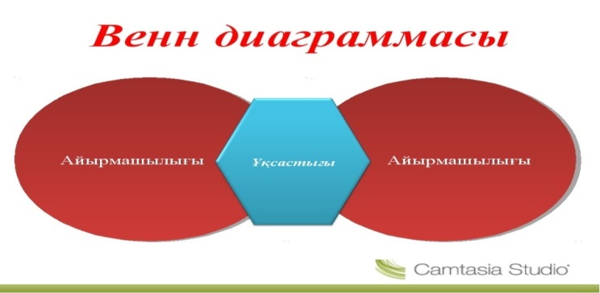

*Жаңа тақырыпты бекіту:*

1.Таным процестері дегеніміз?

2.Таным процестерін жіктеңіз.

3.Адам өміріне таным процестері қаншалықты қажет?

4.Таным процестерін зерттеген ғалымдарды атаңыз.

5. Пікір алысу процесінде жеке адамның белгілі тілді пайдалануы қалай аталады?

6.Қабылдаудағы иллюзия дегеніміз?

**5. Сабақ бойынша рефлексия**

**«Бес саусақ» әдісі**

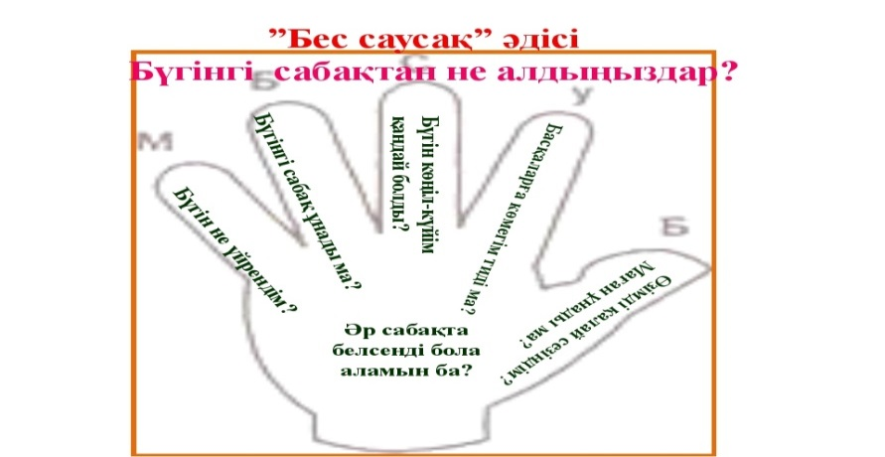

Бас бармақ – өзімді қалай сезіндім?

Балаң үйрек – басқаларға көмегім тиді ме?

Ортан терек – бүгінгі көңіл күйім қандай болды?

Шылдыр шүмек – бүгінгі сабақ ұнады ма?

Кішкентай бөбек – бүгін не үйрендім?

**6. Үй тапсырмасы**

1. «Қарым-қатынас» тақырыбына реферат жазу.
2. Шығармашылық тапсырма: қарым-қатынас түрлерін жіктеп, сөзжұмбақ, сәйкестендіру кестесін жасау.

*Бағалау:* Сабаққа қатысу белсенділігіне байланысты,білім алушылардың жеткізуін, қосымша сұрақтарға жауап беруін ескере отырып баға қойылады.